Утверждаю:

Директор школы

_________Алиев А.Н.

МКОУ «Косякинская СОШ»

**Сценарий**

**школьного праздника к юбилею**

**ахмедхана Абу-Бакара**

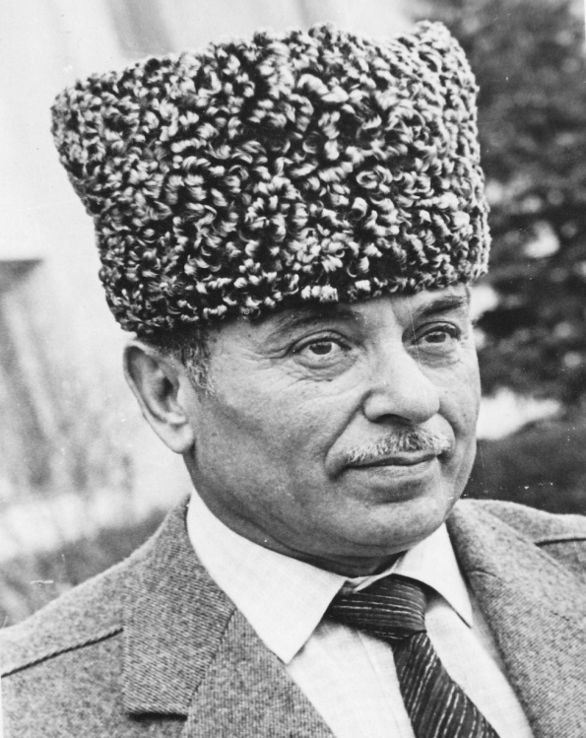

Составитель: учитель даргинского языка и литературы **Абакаров М.Р.**

**Косякино 2021**